一.服务器环境

1. 基础运行环境 64位 centos6.4以上版本
2. 建议使用纯净系统部署 虚拟机或者阿里云均可
3. 本系统在任何版本的windows系统环境下均无法运行, 请使用centos
4. lnmp1.3 套件  下载地址及说明文档 见 https://lnmp.org/install.html
5. php版本默认为 php5.4.45  编译安装fileinfo 扩展
6. 数据库版本为mysql 5.5 以上任意版本 或者 mariadb  高版本效率更高
7. http 服务器使用 nginx

二.lnmp运行环境安装

1. 首先下载lnmp1.3套件

yum install wget vim –y

完整版地址：http://soft.vpser.net/lnmp/lnmp1.3-full.tar.gz

wget -c http://soft.vpser.net/lnmp/lnmp1.3-full.tar.gz && tar zxf lnmp1.3-full.tar.gz && cd lnmp1.3-full

##请勿之间安装

1. ##安装之前先编辑php编译参数增加fileinfo 扩展支持

vim include/php.sh

##找到 php编译函数如图

php5.4.45版本为 Install_PHP_54()

php5.6.15 版本为 Install_PHP_56()

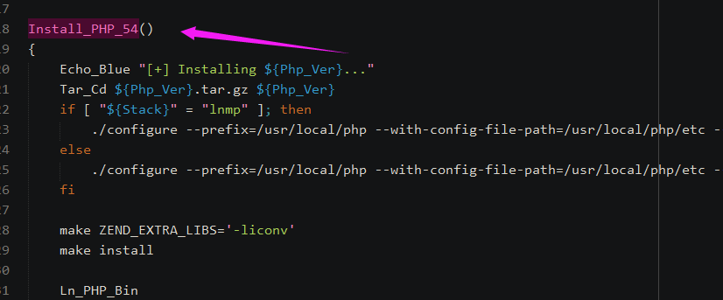

##修改 .configure 后面参数 --disable-fileinfo 为 –enable-fileinfo

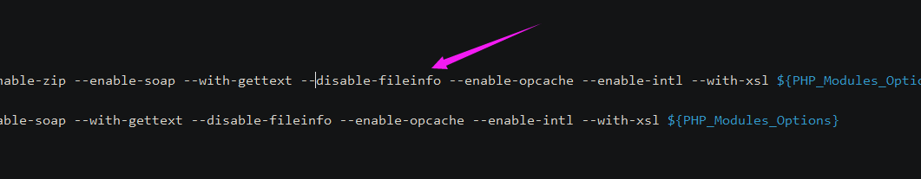

修改后

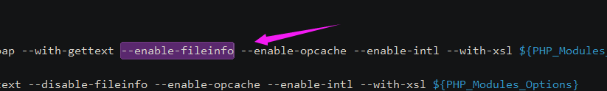

#开始编译安装 具体步骤按照安装提示执行选择默认php版本5.4.45安装即可

#请务必牢记 自己设置的 数据库账户和数据库密码

./install.sh

#编译安装结束后 添加vhost

lnmp host add

#然后开始环境部署

三.环境部署

假设服务器根目录为 /home/wwwroot/www

以下所有路径均以此为前提  请自行替换 解压代码到此目录

根目录整体配置为 chmod 777 -R  /home/wwwroot/www 写入权限

1. 新建数据库 fenxiao 导入源码根目录 的sql文件到数据库
2. 站点配置路径

/home/wwwroot/www/project/webapp/www/config/config.php

只需要修改授权码内容即可

授权码在config.php文件底部 注意授权码必须跟域名做绑定 请联系商务索要



1. 数据库配置路径

/home/wwwroot/www/project/webapp/www/config/database.php

修改对应的数据库地址 用户名 和密码

1. 开始配置系统扩展

注意目前系统提供 php5.4.45 和php5.6.15这两个版本的系统扩展

请根据自己的运行环境 选择对应so 文件

请勿同时加载这两个文件

假设本机系统为php5.4.45版本 则扩展文件为 zz-5.4.45.so

首先查找扩展文件路径

find / -name zz-5.4.45.so

例如找到的路径为 /home/wwwroot/www/project/system/so/zz-5.4.45.so

然后在 php.ini 内部末尾添加一下  后重启 php-fpm

extension=/home/wwwroot/project/system/so/zz-5.4.45.so

1. nginx 设置项目 目录为

/home/wwwroot/www/project/web

1. nginx 设置伪静态 以下为nginx 伪静态设置源码 粘贴到 nginx 站点配置即可

location / {

if (!-e $request_filename) {

rewrite ^(.*)$ /index.php?$1 last;

break;

}

}

1. 务必开启php seesion目录 和/tmp 目录的写入权限

find / -name session

找到 php session 目录以后 chmod 777 设置权限

chmod 777 /tmp 设置临时目录写入权限

1. 设置项目目录写入权限

chmod 777 –R /home/wwwroot/www/project

1. nginx 配置文件样例如下图  
   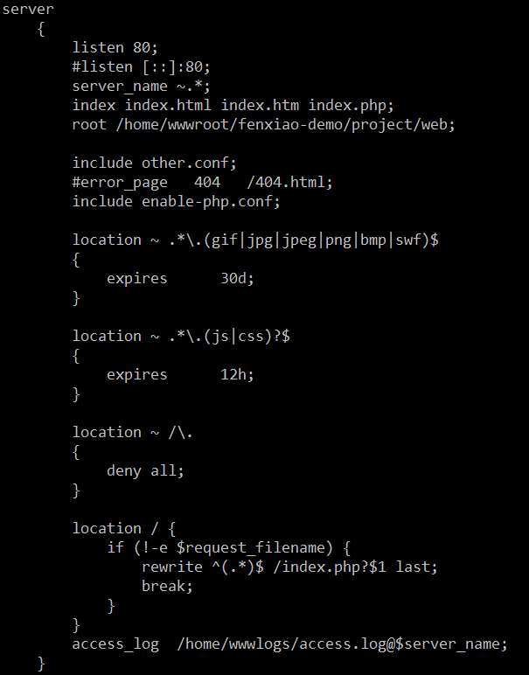
2. 配置后重启 nginx 和php-fpm 服务器

四. 数据初始化

1. 微信支付接口
2. 短信通道使用上海互亿短信接口 网址 http://www.ihuyi.com/product.php

短信接口需要报备模版才能发送  未报备的模版无法发送

1. smtp 邮件地址  现阶段邮件功能用的比较少 可以不配置
2. 配置站点信息
3. 配置微信接口
4. 配置站点图文碎片
5. 配置短信模版 模版消息模版 文章内容 如文碎片等
6. 替换广告 图片碎片 文字碎片等
7. 上传产品信息
8. 配置积分 分销等具体功能等
9. 配置运费模版 运单打印模版等
10. 设置广告模块
11. 设置分销商等级等